                - Шифр «Пост безпеки»

                - ОПТИМІЗАЦІЯ РОБОТИ ПОСТОВОГО НА ПОСТУ БЕЗПЕКИ ШЛЯХОМ РОЗРОБЛЕННЯ МОБІЛЬНОГО ДОДАТКУ

                - 2022

                - ЗМІСТ
- Умовні скорочення | - 4
- Вступ | - 5
- Розділ 1. Огляд сучасних цифрових рішень для рятувальників | - 7
РОЗДІЛ II. Розробка мобільного додатку для обрахунку параметрів роботи газодимозахисник в непридатному для дихання середовищі | - 12
- Висновки | - 23
- Література | - 24
Додаток 1. Логіка роботи кнопки для ланок та вибору ланки | - 25
Додаток 2. Логіка по створенню викидного віконця для вибору АСП | - 27
Додаток 3. Логіка по розрахунку найменшого Р_{поч.роб.} , Т_{роб.} та Т_{вих.} | - 28
Додаток 4. Логіка створення кнопки Т_{вкл.} та роботу таймера виходу на зв'язок | - 32
Додаток 5. Посилання на встановлюваний файл додатку | - 34
- Анотація | - 35

УМОВНІ СКОРОЧЕННЯ
ДТП – дорожньо транспортна пригода
ГДЗС – газодимозахисна служба
ПБ – пост безпеки
НС – надзвичайна ситуація
НДС – непридатне для дихання середовище
АСП – апарат на стисненому повітрі

ВСТУП
На сьогоднішній день технології за останні 50 років інтенсивно прогресують, коли будь яку інформацію можна здобути завдяки своєму гаджету, комп’ютеру, ноутбуку, який має майже кожна людина в світі. Час коли світ диджиталізується і для покращення свого життя використовує різноманітні додатки.
Насамперед що таке діджиталізація? Діджиталізація – це процес переведення різноманітної інформації у всіх її формах – текстовій, звуковій, графічній – у цифровий формат, більш зрозумілий сучасним гаджетам. Так і системи цивільного захисту потребують більш сучасного підходу до рятування людей, ліквідації наслідків надзвичайної ситуації та інших невідкладних робіт. Таким чином системи цивільного захисту почали співпрацювати з деякими фірмами задля вдосконалення роботи на надзвичайній ситуації. І це рішення суттєво посприяло на полегшення роботи аварійно – рятувальних підрозділів.
Об’єкт дослідження – робота ланок газодимозахисної служби ДСНС України під час виконання дій за призначенням.
Предмет дослідження – робота постового на посту безпеки ланки ГДЗС.
Методи дослідження.
В роботі використано аналіз закордонних додатків для покращення та полегшення роботи аварійно – рятувальних підрозділів їх принцип та функціонал роботи.
Наукова новизна одержаних результатів.
Отримання автоматизованої системи обрахунку часу роботи газодимозахисників в НДС з врахуванням вітчизняних нормативно правових документів.
Мета і задачі дослідження.
Метою роботи є оптимізація часу роботи постового на посту безпеки шляхом впровадження сучасних цифрових рішень, а саме мобільного додатку для автоматизованого обрахунку параметрів роботи газодимозахисників в НДС.
Постановка задачі.
Для реалізації поставленої мети було передбачено виконання таких задач:
- проаналізувати вітчизняні нормативно-правові документи, що регламентують організацію та порядок створення ланки ГДЗС;
- провести аналіз сучасних мобільних додатків для оперативно-рятувальних служб;
- використовуючи сучасну мову програмування розробити власний мобільний додаток, який дозволить здійснювати автоматичний обрахунок часу роботи ланки ГДЗС в НДС.

РОЗДІЛ I
ОГЛЯД СУЧАСНИХ ЦИФРОВИХ РІШЕНЬ ДЛЯ РЯТУВАЛЬНИКІВ

Відповідно до зазначених задач дослідження, першочергово проаналізуємо існуючі цифрові продукти та мультимедійні програми які слугують для поліпшення умов роботи рятувальників. Наприклад, до уваги можна взяти додаток закордонного виробництва.
Euro Rescue [1] – це безкоштовний додаток написаний командою Euro NCAP, яка займається оцінкою безпеки автомобілів разом з Міжнародною асоціацією пожежних та рятувальних служб (CTIF) для служб швидкого реагування, які займаються ліквідацією ДТП на європейських дорогах.
Підвищення рівня безпеки автомобіля полягає не лише у додаткових подушках безпеки та вдосконалених системах допомоги водієві. У питанні виживання під час аварії важливу роль відіграє безпека після зіткнення. Чим раніше служби швидкого реагування визначать місце події та отримають доступ до автомобілів, тим ефективнішою буде медична допомога особам які постраждали.
Виробники автомобілів розробляють і поширюють рятувальні схеми для кожної моделі, де позначені потенційно небезпечні зони: подушки безпеки, натягувачі ременів безпеки, акумулятори, високовольтні кабелі, а також найбільш безпечні області для розкриття автомобіля, що дуже скорочує час на порятунок постраждалих. Euro rescue – це унікальна система яка містить в собі рятувальні схеми багатьох легкових автомобілів що дозволяє рятувальним службам в найкоротші терміні здійснити порятунок потерпілих.
Цей додаток є безкоштовним та працює як онлайн так і офлайн.
Також варто звернути увагу на додаток розроблений PHMSA – Emergency Response Guidebook (ERG) 2020 [2]. Посібник з реагування на надзвичайні ситуації 2020 року PHMSA (Управління безпеки транспортних трубопроводів і небезпечних матеріалів США) надає службам оперативного реагування, ресурс, який допоможе впоратися з аваріями пов’язаними з небезпечними речовинами протягом перших критичних 30 хвилин (рис.1 а).
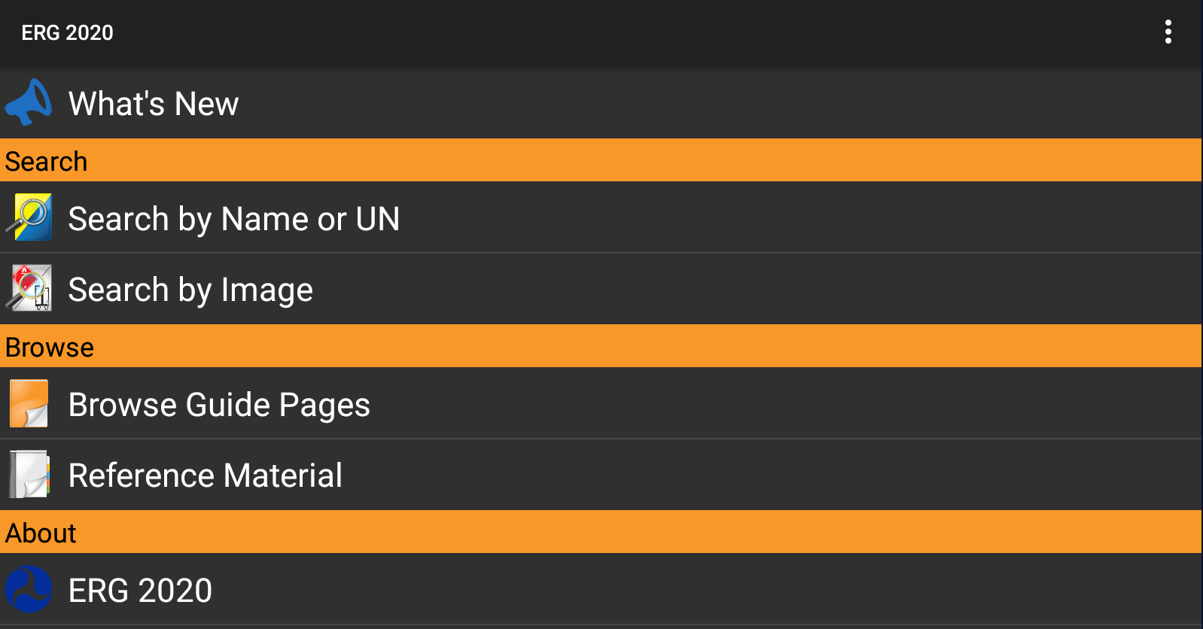
а) головний екран ERG 2020
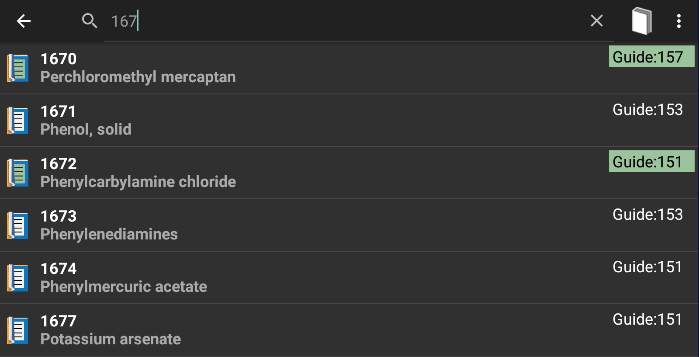 | 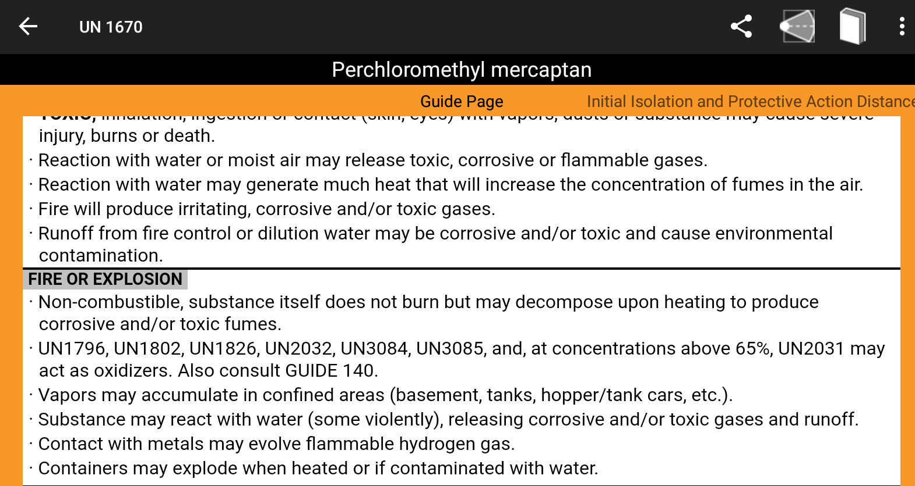
б) Пошук речовини за назвою або номером | в) опис небезпечної речовини
Рис. 1. Робоче вікно PHMSA – Emergency Response Guidebook 2020
ERG містить індексований список небезпечних речовин і відповідний ідентифікаційний номер, загальну небезпеку, яку вони становлять, і рекомендовані заходи безпеки (рис.1 б, в).
Зручний інтерфейс дає можливість швидко та оперативно знаходити потрібну вам інформацію. Також він дає можливість знайти небезпечну речовину по картинці (рис. 2.).
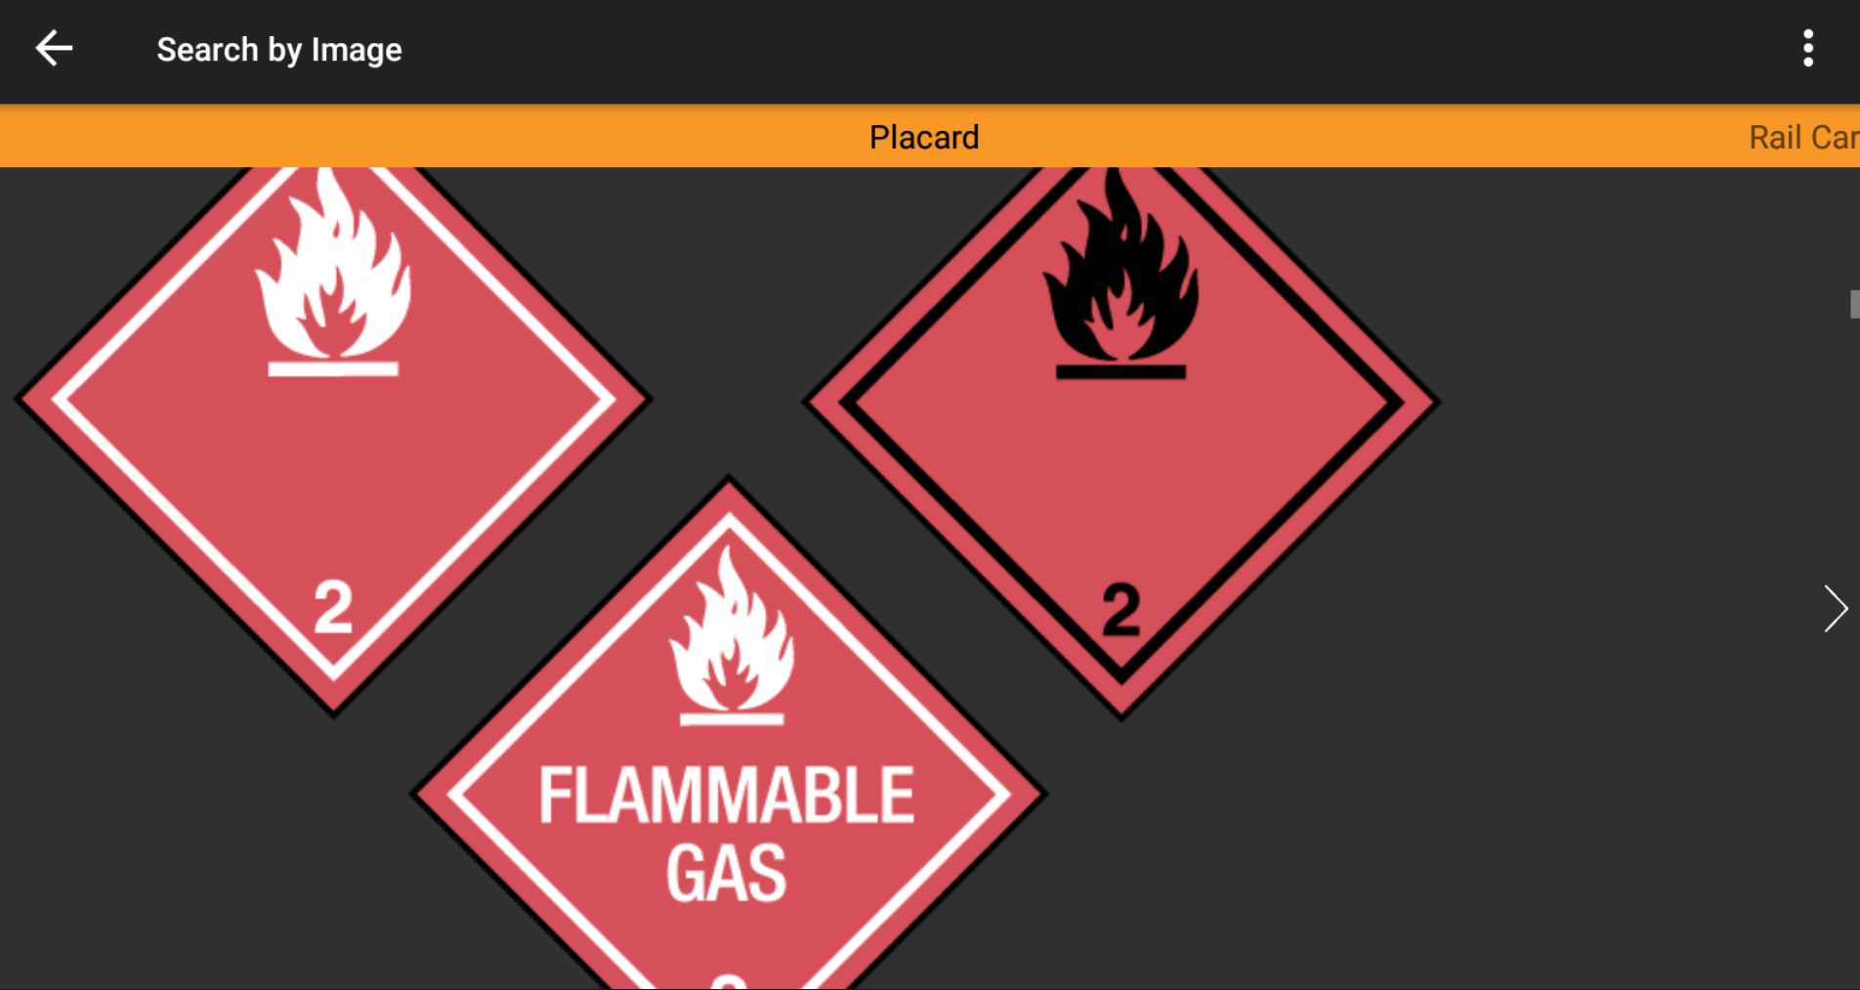 | 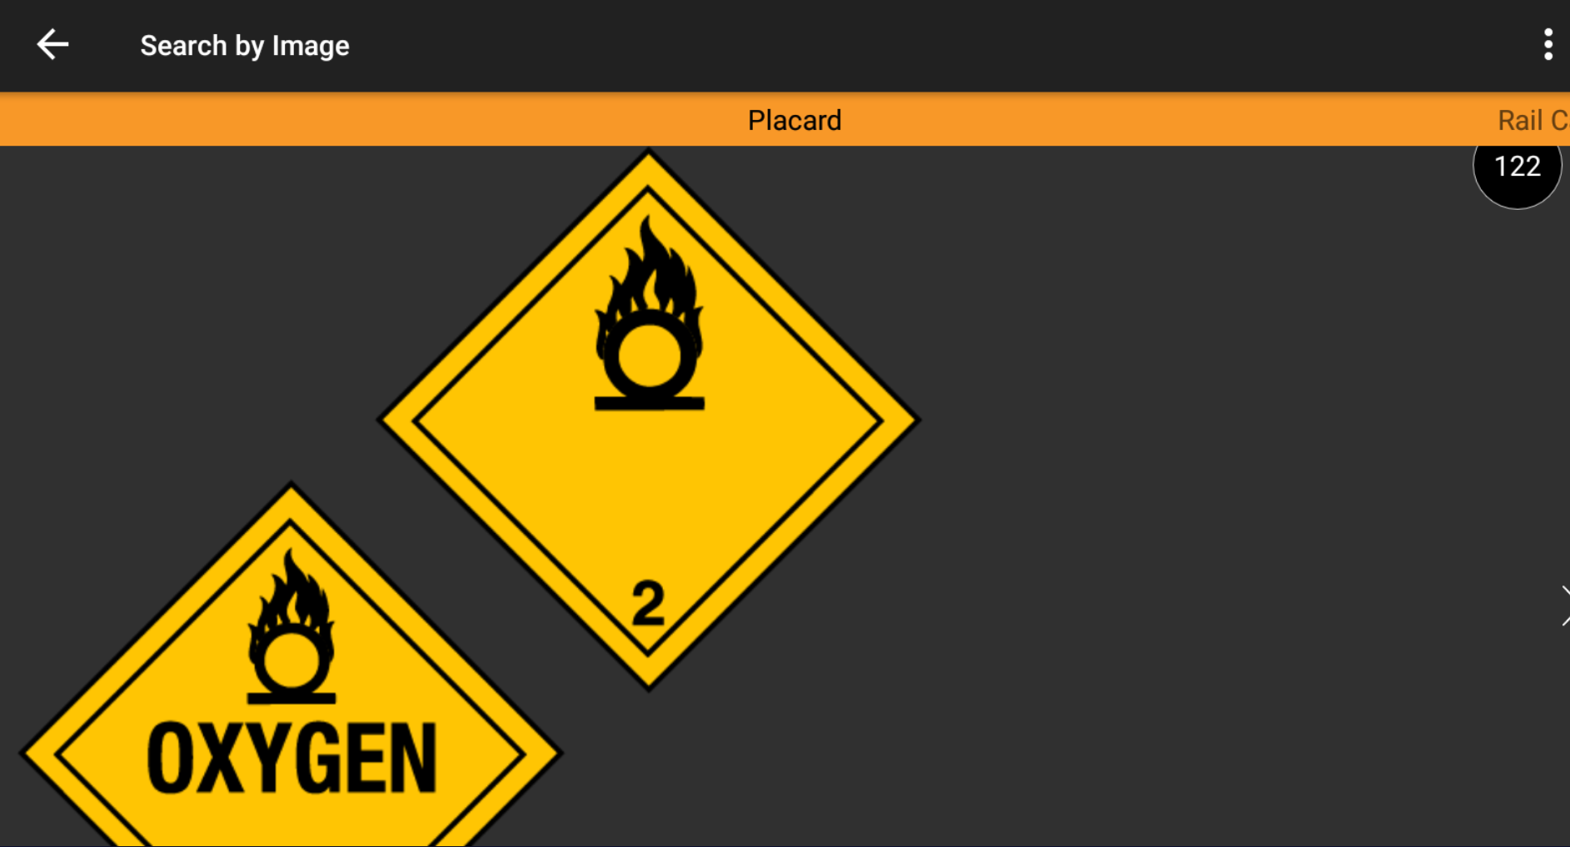
Рис. 2. Пошук небезпечної речовини за допомогою картинки
Наприклад, якщо служби екстреної допомоги прибудуть на місце перекинутого причепа трактора з плакатом DOT hazmat, вони скористаються довідником, щоб ідентифікувати матеріал, пов’язаний із плакатом, і отримати вказівки щодо того, як відповідним чином реагувати.
Існує також безліч додатків або додаткових приладів закордонного виробництва, які значно допомагають у вирішенні деяких проблем на місці надзвичайної ситуації.
Пожежна телеметрична система Dräger PSS Merlin System [3] пропонує точний огляд стану газодимозахисників, ланок газодимозахисної служби в цілому.
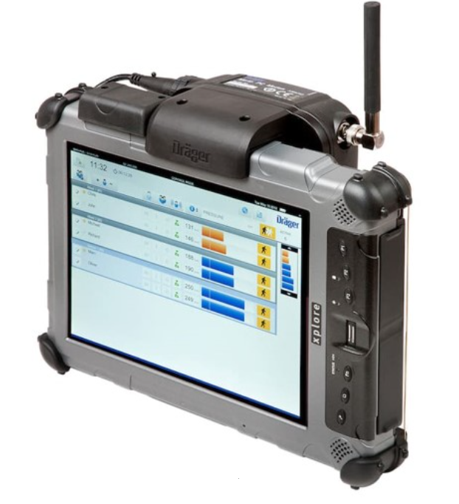 | 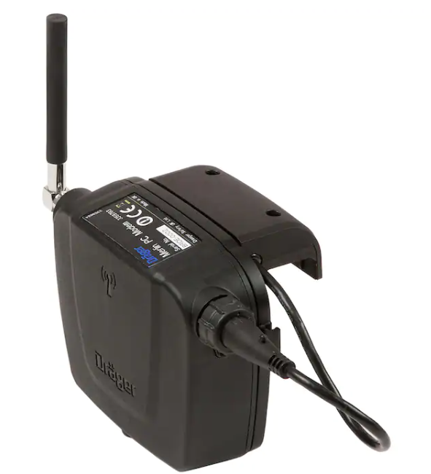
а) Телеметрична система Dräger PSS Merlin | б) Модем PSS Merlin
Рис. 3. Пожежна телеметрична система Dräger PSS Merlin System

Інформація про життєвий стан передається безпосередньо між контрольною точкою входу та користувачем. Технологія значно підвищує безпеку та захищає життя тих, хто носить дихальний апарат. Ця система є досить корисною тому що вона дає можливість працювання декількох ланок одночасно, не задіяючи на кожну ланку окремого постового на посту безпеки, вона дає можливість автоматично або ручним способом подавати сигнал лиха, яке могло статись з газодимозахисниками під час проведення розвідки, рятування потерпілих, ліквідації та локалізації пожежі. Також Dräger PSS Merlin System (рис. 3 а) дозволяє дистанційно контролювати тиск у балоні газодимозахисників та подавати сигнал відходу та евакуації. Модем PSS Merlin ідеально підходить для задньої панелі дихальних апаратів. За допомогою модему PSS Merlin (рис. 3 б) остання інформація надсилається з Bodyguard 7000 (рис.4 а) або Bodyguard II (рис.4 б) до програмного забезпечення PSS Merlin , а це означає, що керівник отримує інформацію в режимі реального часу про користувача дихального апарату, що дозволяє швидко реагувати у разі надзвичайної ситуації.
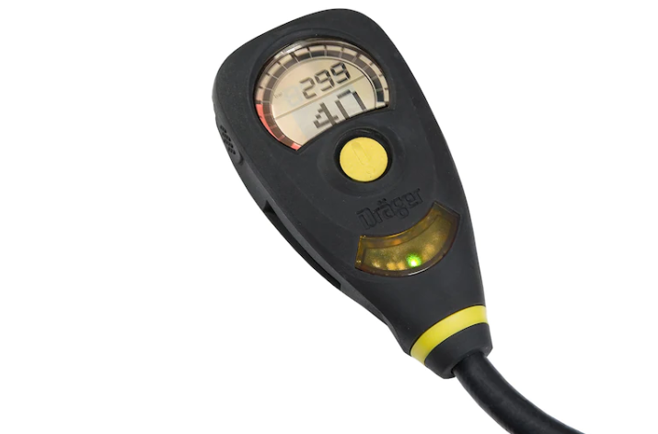 | 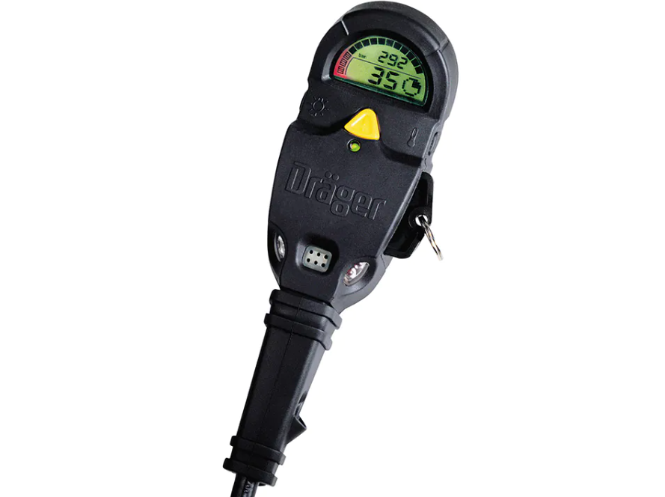
а) Bodyguard 7000 | б) Bodyguard II
Рис. 4. Манометри Bodyguard
Модем PSS Merlin розташований по центру між задньою пластиною та циліндром, що забезпечує повну інтеграцію з ергономічною системою перенесення. Компактний дизайн знижує ризик зачеплення; прозорий поясний ремінь забезпечує більше свободи рухів. Це є сучасне рішення тактичного та раціонального задіяння людей на пожежі, та захист газодимозахисників під час проведення різного виду робіт. Завдяки захищеному від атмосферних впливів USB-порту, надійний ПК-модем PSS Merlin зі стандартом IP 65 не потребує додаткового джерела живлення. Щоб уникнути втрати даних, система пропонує тристороннє резервне копіювання: ПК-модем, програмне забезпечення та додаткова зовнішня пам’ять завжди зберігають останній статус осіб, які ввійшли в систему – жодні дані не будуть втрачені.
Недоліком даної системи – це ціна, вона є занадто висока, враховуючи це, навіть деякі країни Європи не можуть собі дозволити використання таких систем в підрозділі.
Отож враховуючи користь деяких додатків, варто зауважити що раціонально буде їх використовувати на постійній основі, задля поліпшення роботи аварійно-рятувальних підрозділів при ДТП, пожежах, рятувальних та інших невідкладних робіт.

РОЗДІЛ II
РОЗРОБКА МОБІЛЬНОГО ДОДАТКУ ДЛЯ ОБРАХУНКУ ПАРАМЕТРІВ РОБОТИ ГАЗОДИМОЗАХИСНИК В НЕПРИДАТНОМУ ДЛЯ ДИХАННЯ СЕРЕДОВИЩІ

Розглядаючи діяльність ДСНС України, а саме роботу ланок ГДЗС актуальним залишається питання швидкість залучення ланок ГДЗС до виконання дій за призначенням [4]. Одночасно з тим зменшення кількості особового складу залученого до формування ланки ГДЗС шляхом уніфікації або автоматизації деяких обов’язків є не менш актуальним питанням. Покладання функцій постового на ПБ на водія або одночасне керування декількома ланками одним постовим на ПБ, для прикладу, зменшило б кількість особового складу.
Зокрема відповідно до [5] (п.2.5). Постовий на посту безпеки призначається КГП з числа найбільш підготовлених та досвідчених газодимозахисників, підпорядковується КГП, штабу на пожежі (НС), КПП. Виставляється постовий на посту безпеки для кожної ланки ГДЗС у визначеному місці на свіжому повітрі, перед входом у задимлені або загазовані середовища.
Таким чином використання сучасних технологій, інноваційних систем або комп’ютерних додатків дозволило б внести зміни в нормативно правові документи, що регламентують різні сфери діяльності ДСНС України. Подібні зміни в майбутньому дозволили б зменшити кількість особового складу на певних ділянках оперативної роботи. Для прикладу використання мобільного додатку розрахунку часу роботи ланки (ланок) ГДЗС дає можливість встановлення одного поста безпеки на роботу декількох ланок, чим самим ми збільшуємо кількість вільних осіб які можуть виконувати певні аварійно – рятувальні або інші невідкладні роботи на місці ліквідації НС.
Також можна встановити ряд переваг такі як:
- Мобільність
- Швидкість обчислення
- Простота у використанні, зручний зрозумілий інтерфейс
Отже враховуючи проведений літературний огляд та вище зазначені факти був створений мобільний додаток для розрахунку часу роботи ланки (ланок) ГДЗС в НДС «Fireman Helper»
Рис. 5. Іконка мобільного додатку «Fireman Helper»
Для створення додатку використовувалось інтегроване середовище розробки Android studio з використанням Flutter SDK та мови програмування Dart. Flutter - це програмний каркас з відкритим кодом для створення додатків Android та iOS, а також на вебі, розроблений компанією Google [6].
Dart - мова програмування, яку розробляє компанія Google, позиціонуючи як мову структурованого програмування для Веб. Розробники вважали, що в довгостроковій перспективі Dart може стати прогресивною заміною JavaScript, котрий потерпає від наявних в даний час проблем з розширюваністю, продуктивністю і підтримкою розробки складних застосунків. Мова має схожий на Java синтаксис, не вимагає явного визначення типів і її можна використовувати для створення серверних та клієнтських застосунків [7].
Загальний порядок користуванням додатком Fireman Helper.
1. При завантаженні додатку ви бачите перед собою головний екран на якому видно 3 основні вкладки «Головна», «Додаткова інформація», «Ланка» та знаходяться основні функції, які будуть допомагати вам в автоматичному обрахунку часу роботи газодимозахисників в НДС.

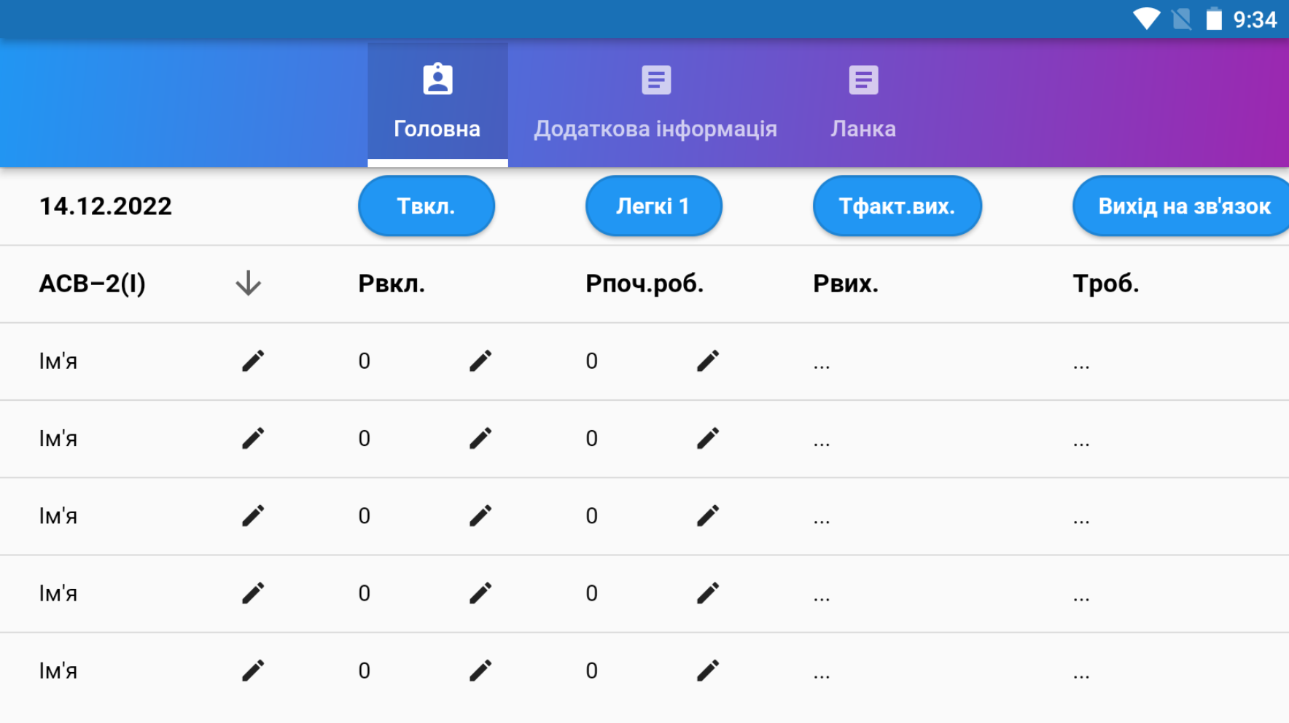
Рис.6 Головний екран мобільного додатка «Fireman Helper»

Головний екран додатку має схожість з планшетом для обрахунку часу роботи ланки постового на ПБ.

2. Вибір апарату - це викидне віконце, яке дозволяє нам вибрати апарат на стисненому повітрі відповідно до того який використовує підрозділ в оперативному розрахунку.
Програмний код додаток 2.
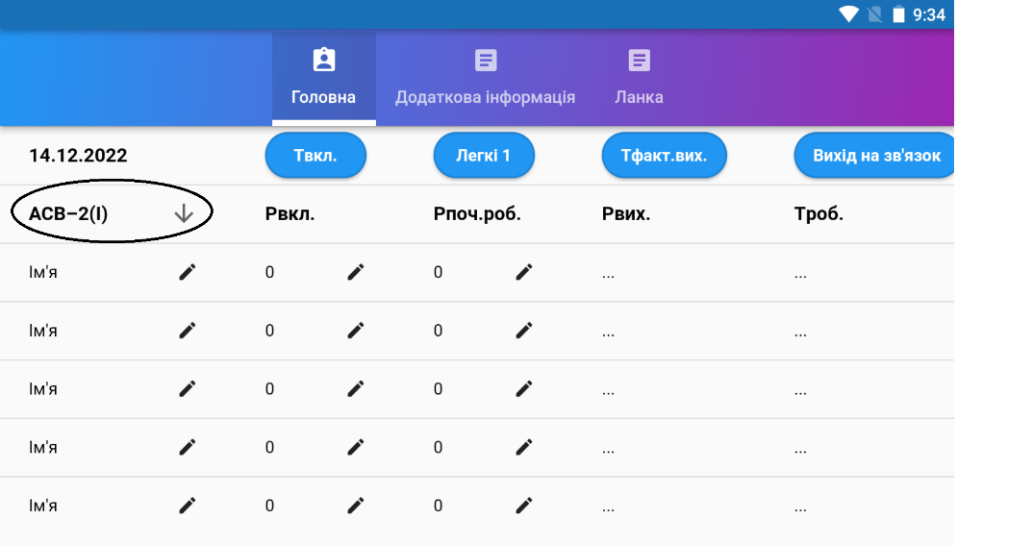 | 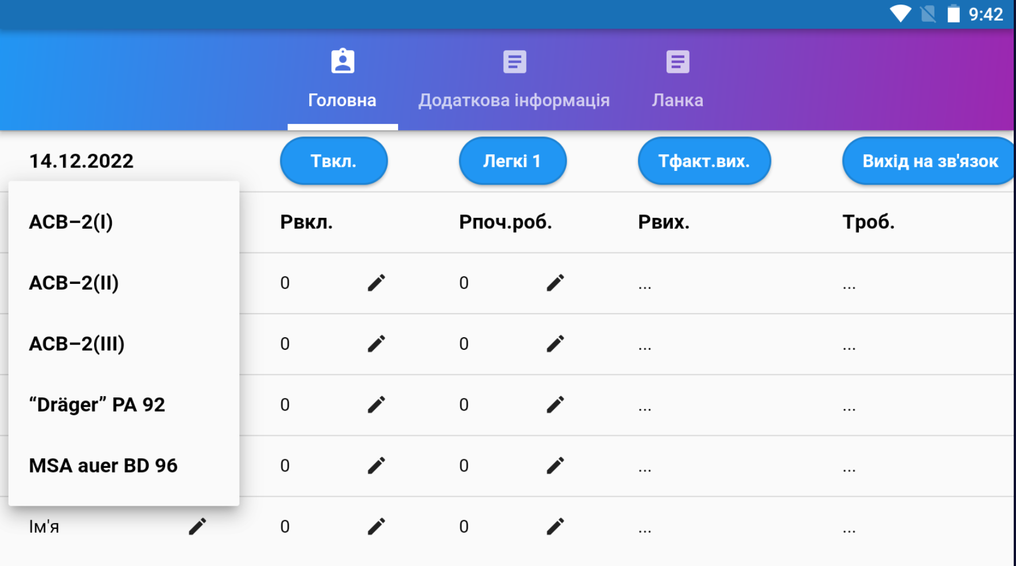
Рис.7 Приклад вибору апарату
3. Поле вводу для імені.
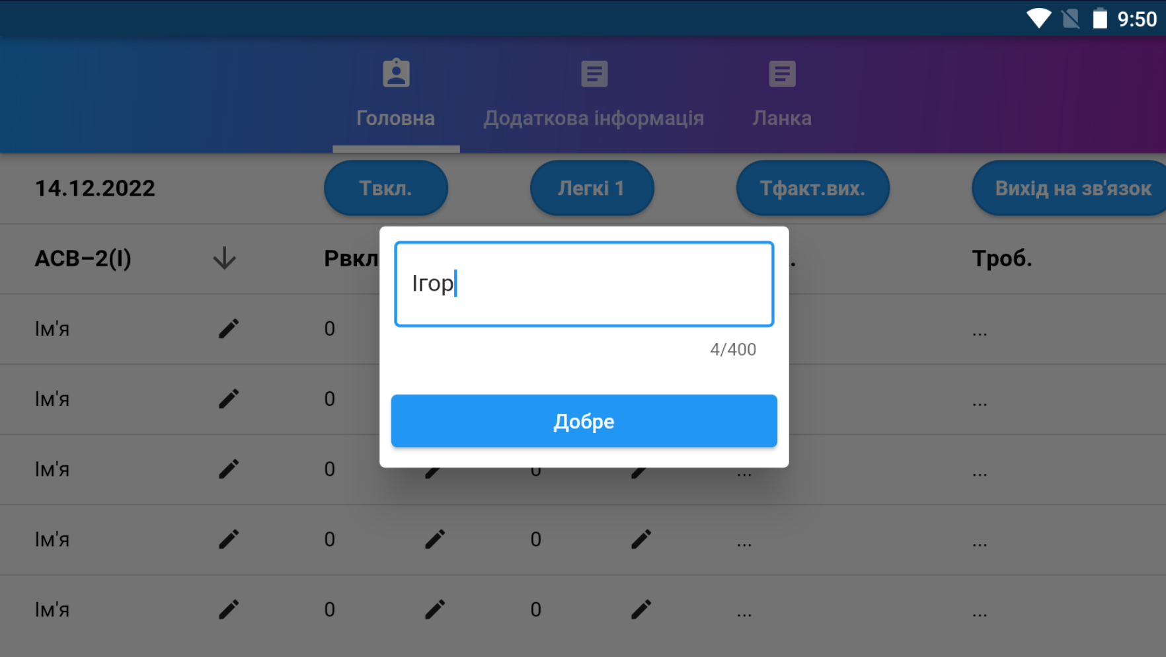
Рис.8 Поле вводу імені
В цьому мобільному додатку є 5 полів для вводу імені тому що, згідно [5] (п.36) Для проведення розвідки, виконання іншого роду робіт під час гасіння пожеж та ліквідації НС у підземних спорудах метрополітену і подібним їм приміщеннях великих площ залучаються групи по дві ланки ГДЗС (3 + 3), керівником групи є командир першої ланки. У виняткових випадках за рішенням КГП може створюватись одна ланка у складі п'яти осіб.
4. Р_{вкл.} (включення) – це числове значення нам кажуть газодимозахисники після проведення оперативної перевірки.
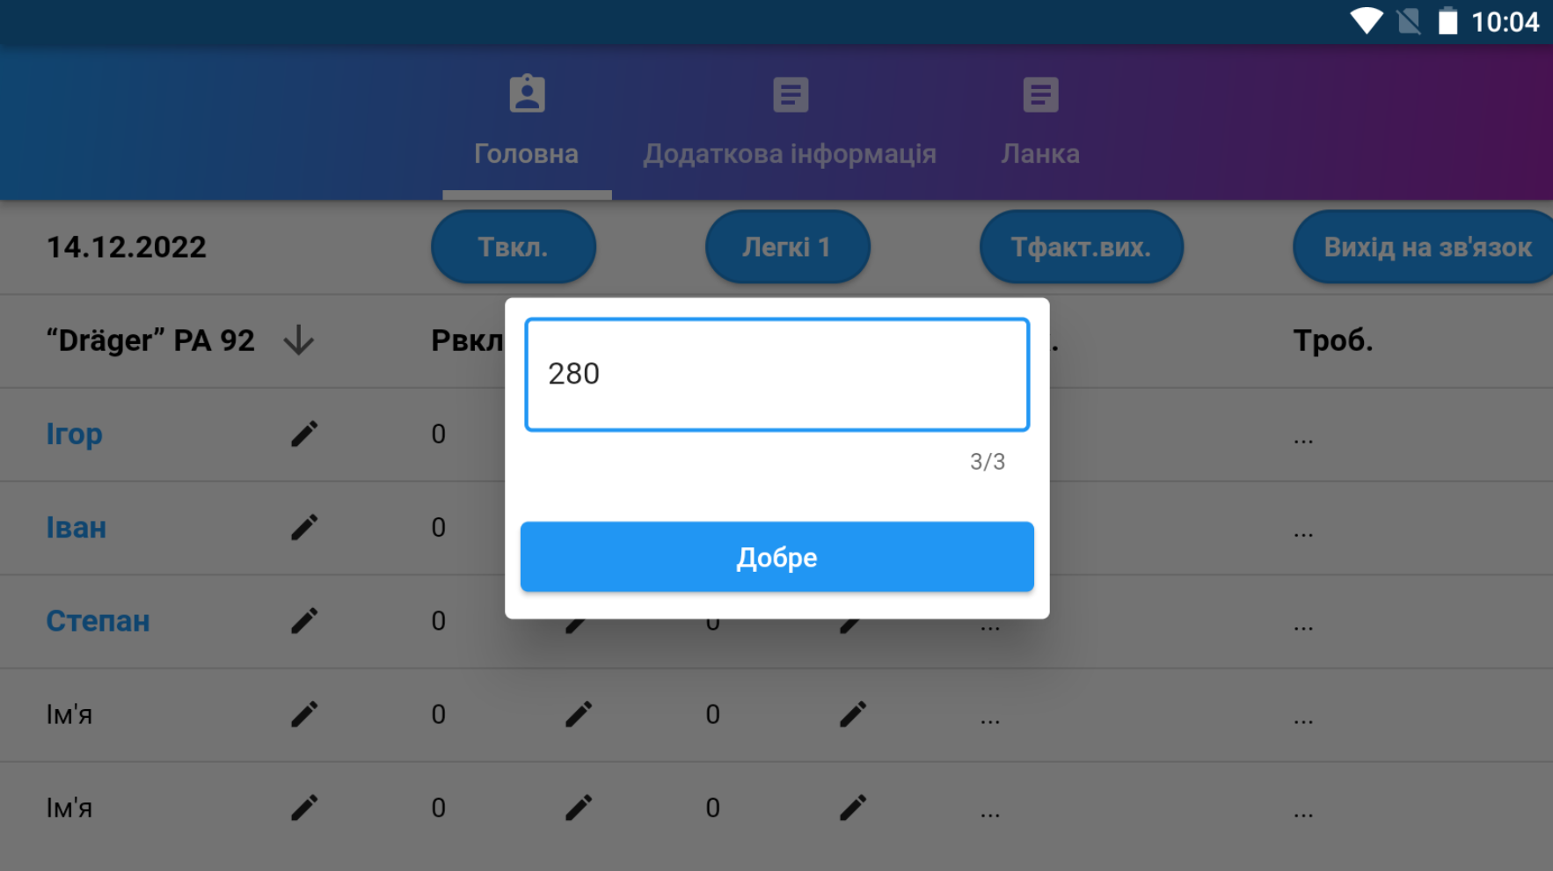
Рис.9 Поле вводу Р_{вкл.}

Найменший тиск в апараті на стисненому повітрі газодимозахисника підсвічується червоним кольором.
5. P_{поч.роб.} (початок роботи) – це числове значення ми вписуєм коли газодимозахисники починають працювати та затрачати кисень в апаратах на стисненому повітрі.
Програмний код додаток 3.
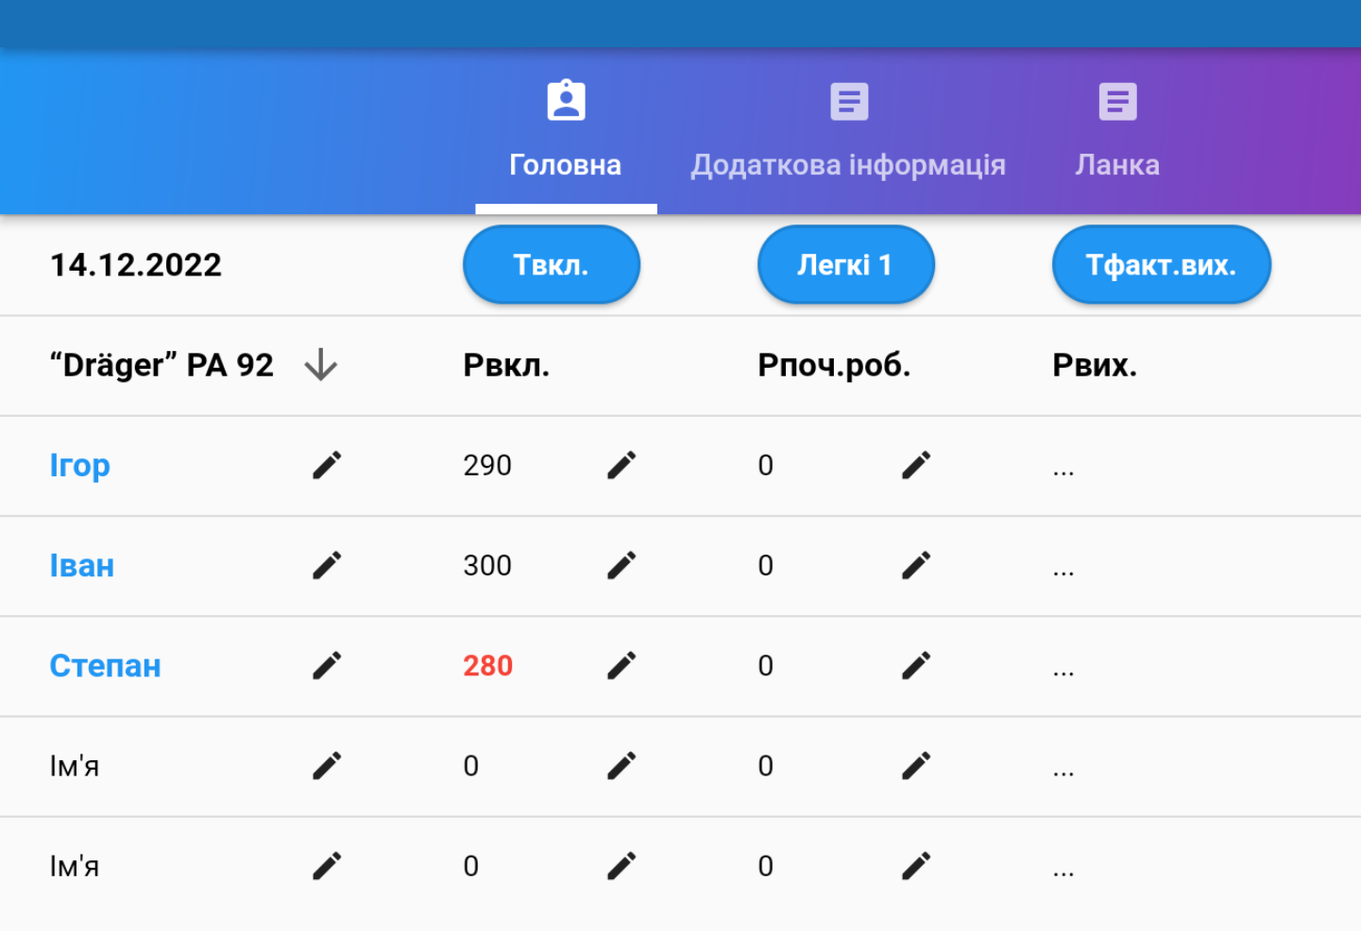 | 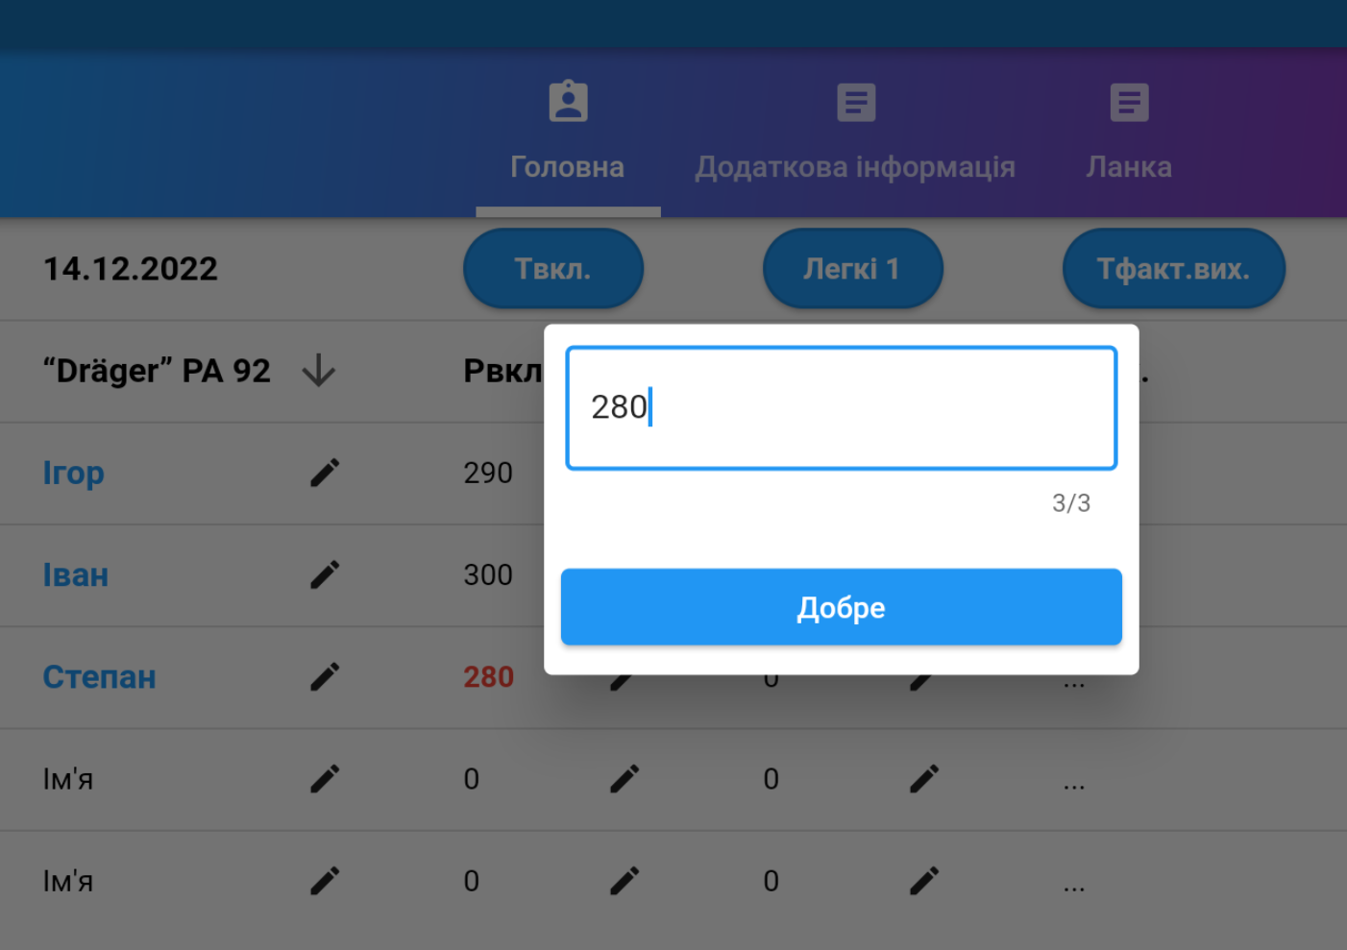
Рис.10 Поле вводу Р_{поч.роб.}
Найменший тиск в апараті на стисненому повітрі газодимозахисника підсвічується червоним кольором.

6. Р_{вих.–} тиск виходу (тиск повітря в балоні (балонах) апарата) в одного із газодимозахисників, при якому ланка ГДЗС повинна виходити на свіже повітря. Формула розрахунку Р_{вих}:

При легких умовах роботи
При важких умовах роботи
Р_{пр.} - тиск прямування, максимальний тиск повітря, витрачений одним з газодимозахисників ланки на шлях до місця роботи;
Р_{рез.} - тиск резерву повітря (при якому спрацьовує звуковий сигнал або вмикач резерву), визначений виробником апарата;
2 - коефіцієнт, що враховує додаткову (більшу) витрату повітря на непередбачувані обставини і важкі умови під час зворотного руху ланки ГДЗС;
Р_{поч.(вкл)} - найменший початковий тиск в балоні апарата в одного із газодимозахисників ланки ГДЗС при включені;
Р_{поч.роб.} - тиск перед початком роботи, коли ланка ГДЗС дійшла до осередку пожежі (НС).
Значення Ррез приймаємо для апаратів АСВ – 2 (I) - 30, для всіх інших апаратів, а саме: АСВ – 2 (II), АСВ – 2 (III), “Dräger” PA 92, MSA Аuer BD 96 тиск резерву в апараті приймаємо – 50.
Рис.11 Колонка відображення параметра Р_{вих.}
Р_{вих.} вираховується автоматично при введенні Р_{вкл.} та Р_{поч.роб.}

7. Т_{роб.} – середнє значення часу роботи ланки в задимленому середовищі. Це значення яке вираховується за формулою:
7 – середнє значення витрати повітря газодимозахисником при роботі в апараті за одну хвилину (бар/хв, кгс/см²);
(5)* – середнє значення витрати повітря газодимозахисником при роботі в апараті АСВ-2 (I, II, III) (кгс/см²/ за 1 хв).
Програмний код додаток 3.
Рис.12 Колонка відображення параметра Троб.
Значення Т_{роб.} визначається автоматично коли введено числове значення Р_{вкл.} Найменший час роботи підсвічується червоним кольором.
8. Т_{пов.(вих).} - час, при якому ланка повинна повернутися із задимленого середовища ;
Це значення вираховується за формулою:
Т_{пр.(вкл.)} – час перед початком роботи (з моменту включення в апарати).

Т_{роб.} береться найменше значення, воно підсвічене червоним кольором.

Програмний код додаток 3.
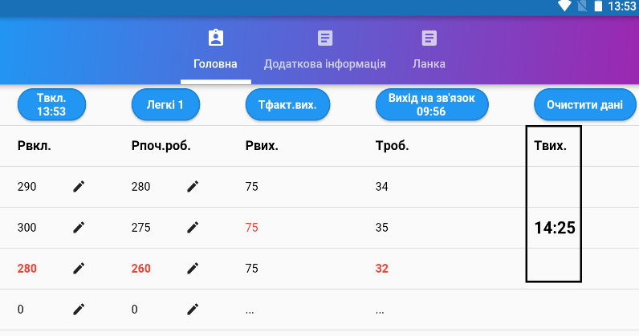  Рис.13 Колонка відображення параметра Т_{вих}. | 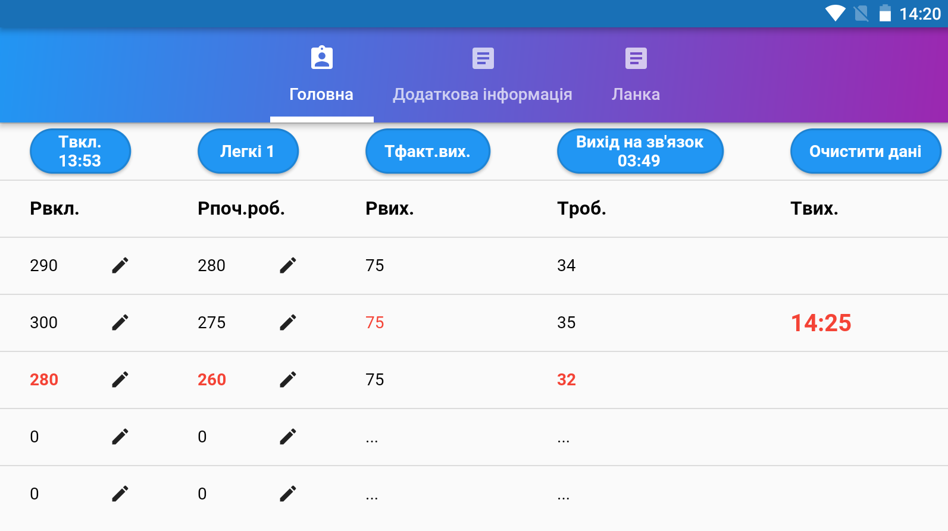  Рис.14 Т_{вих.} підсвічене червоним кольором

Значення Т_{вих.} Вираховується автоматично при нажаті на кнопку Т_{вкл.}
За 5 хвилин до того як закінчиться час перебування газодимозахисників в НДС час підсвітиться червоним кольором та почне видавати звуковий сигнал.

9. Т_{вкл.} – це кнопка яка фіксує час коли газодимозахисники включились в апарат.
Програмний код додаток 4.
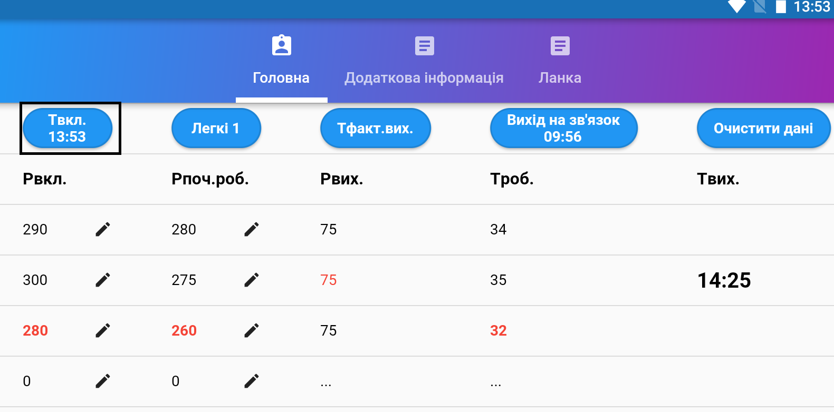
Рис.15 Кнопка Т_{вкл.}

10. Легкі та Важкі умови роботи вони необхідні для обрахунку Р_{вих.}

Рис.16 Кнопка вибору умов роботи(легкі/важкі)
11. Т_{факт.вих.} (фактичного виходу) – це кнопка яка фіксує час виходу газодимозахисників з НДС.
Рис.17 Кнопка Т_{факт.вих.}
12. Вихід на зв’яок – це кнопка (таймер), яка активізується коли введені всі дані для обрахунку часу роботи газодимозахисників в НДС.
Згідно Наказу МНС України від 16.12.2011 №1342 “Про затвердження Настанови з організації газодимозахисної служби в підрозділах Оперативно - рятувальної служби цивільного захисту МНС України”
Розділ 2. Обов'язки особового складу при роботі у ЗІЗОД (п.2.5)
26. Штаб на пожежі (НС) та начальника КПП і надалі діяти за їх наказами; при тривалій роботі ланки ГДЗС у задимленому або загазованому середовищі інформувати командира ланки ГДЗС кожні 10 хвилин, а за необхідності частіше, про час, який пройшов після включення у ЗІЗОД.
Програмний код додаток 4.
Рис.18 Таймер виходу на зв’язок
Після того як минуло 10 хвилин кнопка загоряється червоним кольором та подає звуковий сигнал для того щоб, постовий на ПБ вийшов на зв’язок з ланкою яка перебуває в НДС. Щоб оновити таймер потрібно натиснути на неї.

13. Очистити дані – це кнопка призначена для видалення всіх даних.
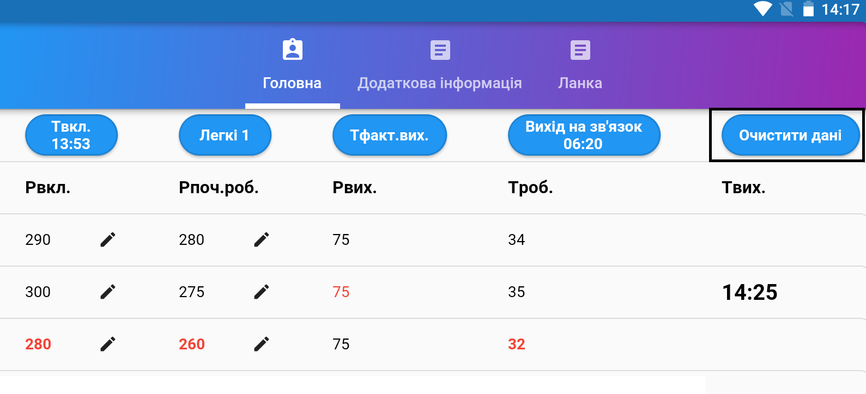
Рис.19 Кнопка очищення даних

14. Далі переходимо на іншу вкладку “Додаткова інформація”.
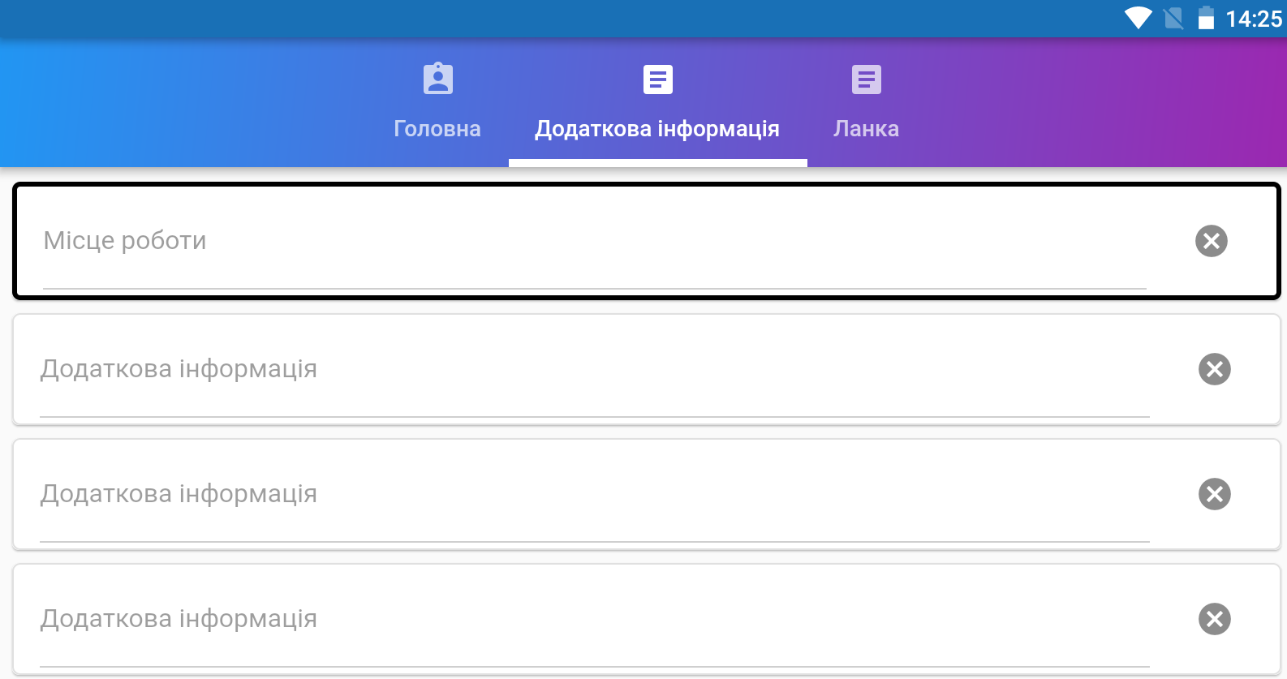

Рис.20 Вкладка “Додаткова інформація”

15. Перше поле “Місце роботи” призначене для написання місця роботи.
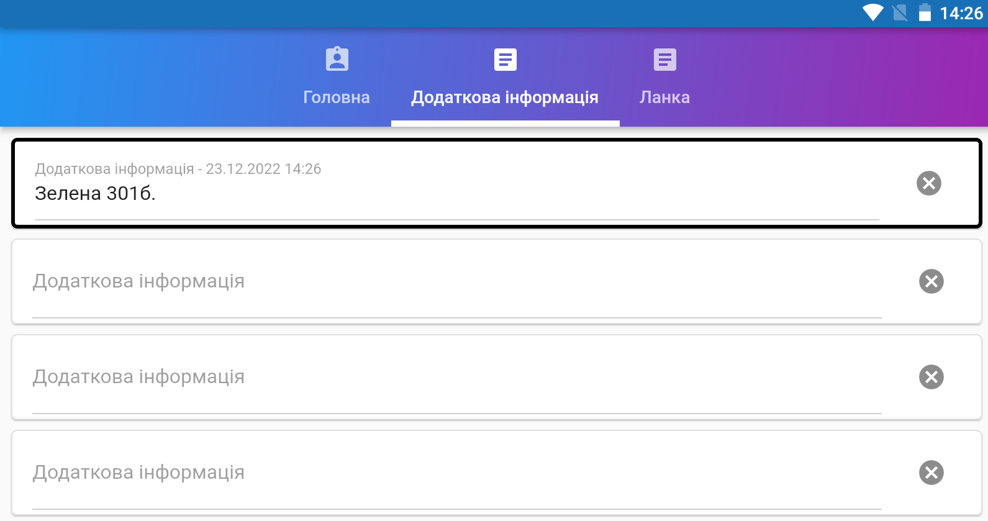
Рис.21 Поле вводу місця роботи
Також при введені місця роботи, з’являється фактична дата і час.

16. Поле “Додаткова інформація” призначена для введення різного виду інформації на місці проведення аварійно - рятувальних та інших невідкладних робіт.

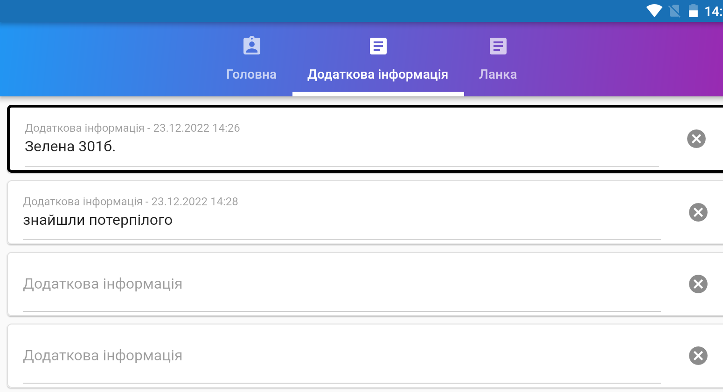
Рис.22 Поле вводу додаткової інформації
17. Вкладка “Ланки” призначена для вибору працюючої ланки.

Програмний код додаток 1.

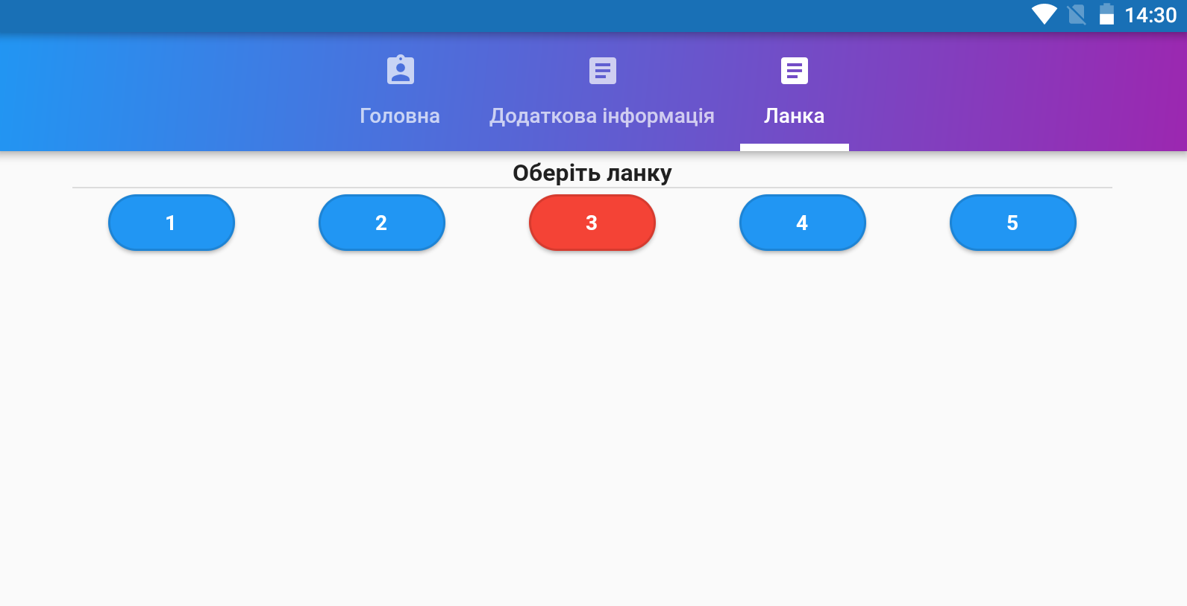
Рис.23 Вкладка вибору працюючої ланки.

Червоним кольором підсвічується вибрана ланка.

ВИСНОВКИ

Реалізація поставленої задачі у вигляді кінцевого продукту, а саме телефонного додатку «Fireman Helper» надала змогу полегшити та пришвидшити роботу постового на посту безпеки. Можливість одночасного контролю параметрів декількох ланок ГДЗС одночасно в майбутньому дозволить зменшити кількість особового складу задіяного в організації роботи ланок ГДЗС.
Оскільки отриманий цифровий продукт (телефонний додаток) є лише тестовою версією, тому в подальшому потрібно зосередити свою увагу на ретельному тестуванню додатка та його можливому вдосконалення. Одночасно з цим потрібно провести практичні експериментальні дослідження з визначення ступеня зручності та комфорту використання додатка у порівнянні з традиційними методами роботи та контролю параметрів газодимозахисників.

ЛІТЕРАТУРА

1. Інформаційний інтернет ресурс «Euro Rescue» - режим доступу: https://www.euroncap.com/
Посилання для завантаження на платформі Android: https://play.google.com/store/apps/details?id=com.euroncap.rescue&hl=uk&gl=US
2. Інформаційний інтернет ресурс «PHMSA – Emergency Response Guidebook 2020» режим доступу: https://www.phmsa.dot.gov/hazmat/erg/erg2020-mobileapp
Посилання для завантаження на платформі Android:
https://play.google.com/store/apps/details?id=gov.nih.nlm.erg2012&hl=en&pli=1
3. Інформаційний інтернет ресурс «Dräger PSS Merlin System» режим доступу : https://www.draeger.com/en_uk/Products/PSS-Merlin-System
4. Лазаренко О.В., Лущ В.І., Панчишин Ю.І.Лин А.С. Вплив оперативної перевірки на готовність ланки газодимозахисної служби до дій за призначенням. Пожежна безпека : зб. наук. праць. – Львів : ЛДУ БЖД, 2022. – №40. – С. 61-70./ https://doi.org/10.32447/20786662.40.2022.07
5. Наказ МНС України від 16.12.2011 №1342 “Про затвердження Настанови з організації газодимозахисної служби в підрозділах Оперативно - рятувальної служби цивільного захисту МНС України”
6. Інформаційний інтернет ресурс Wikipedia Flutter – режим доступу: https://uk.wikipedia.org/wiki/Flutter
7. Інформаційний інтернет ресурс Wikipedia Dart – режим доступу: https://uk.wikipedia.org/wiki/Dart

Додаток 1
Логіка роботи кнопки для ланок та вибору ланки

List<DataRow> getRows(List<LankaTableRow> tableRows) =>
tableRows.map((LankaTableRow tableRow) {
final cells = [
tableRow.firstCell,
tableRow.secondCell,
tableRow.thirdCell,
tableRow.fourCell,
tableRow.fiveCell
];
return DataRow(
cells: Utils.modelBuilder(cells, (index, cell) {
final FiremanHelperCell fCell = cell as FiremanHelperCell;
return DataCell(createButton(fCell));
}),
);
}).toList();
ElevatedButton createButton(FiremanHelperCell cell) {
return ElevatedButton(
onPressed: () => {
setState(() {
updateButtonData(cell);
})
},
style: ElevatedButton.styleFrom(
textStyle: const TextStyle(fontWeight: FontWeight.bold),
minimumSize: const Size(85, 38),
primary: !cell.isButtonActive
? Theme.of(context).primaryColor
: Colors.red,
onPrimary: Colors.white,
side: BorderSide(color: Theme.of(context).focusColor, width: 1.5),
shape: const StadiumBorder()),
child: Text(cell.rowObject));
}
void updateButtonData(FiremanHelperCell buttonCell) {
Provider.of<StoreObject>(context, listen: false).lankaNumber =
buttonCell.rowObject;
Provider.of<StoreObject>(context, listen: false).isLankaChanged = true;
selectedLanka = buttonCell.rowObject;
SerializationUtil()
.serializeData(AppConstants.lankaSerializeField, selectedLanka);
disableAllButtons();
buttonCell = buttonCell.copy(isButtonActive: true);
setStateToButtonCell(buttonCell, buttonCell);
}

Додаток 2
Логіка по створенню викидного віконця для вибору АСП

List<FiremanHelperCell> buildDropDownSelections(FiremanHelperCell cell) {
List<FiremanHelperCell> dropDownSelections = [];

if (cell.identifier == AppConstants.dropDownACP) {
dropDownSelections = buildACPDropDownSelections();
}

return dropDownSelections;
}

List<FiremanHelperCell> buildACPDropDownSelections() {
List<String> scbaTypes = apparatusMap.keys.toList();
List<FiremanHelperCell> acpTypesDropDownSelections = [];

for (int i = 0; i < scbaTypes.length; ++i) {
acpTypesDropDownSelections.add(FiremanHelperCell(
identifier: AppConstants.dropDownACP,
rowObject: scbaTypes[i],
isEditable: true,
isButton: false,
isDropDown: true,
isNumber: false,
isButtonActive: false,
isEmptyCell: false));
}

return acpTypesDropDownSelections;
}

Додаток 3
Логіка по розрахунку найменшого Р_{поч.роб.} , Т_{роб.} та Т_{вих.}

static List<FiremanHelperTableRow> calculateFormulas(
List<FiremanHelperTableRow> rows) {
int index = 0;
int? envTermValue;
int? pRez;
int? coef;
int lowestWorkTime = AppConstants.bigNumber;
int pGoing = calculatePGoingFormula(rows);

FiremanHelperCell? easyHardTermsCell =
findCellById(rows, AppConstants.easyHardTermsButton);
EnvironmentTermsEnum envTermsEnum = EnvironmentTermsEnum.EASY;
envTermsEnum = envTermsEnum.getEnumByValue(easyHardTermsCell?.rowObject);
envTermValue = envTermsEnum.getTermIntValue();

FiremanHelperCell? outTimeCell =
findCellById(rows, AppConstants.thirdFormula + 1.toString());

FiremanHelperCell? tOnTimeCell =
findCellById(rows, AppConstants.timeOnButton);

FiremanHelperCell? apparatusCell =
findCellById(rows, AppConstants.dropDownACP);
SelfContBreathingApparatusFormulaData? apparatusFormulaData =
apparatusMap[apparatusCell?.rowObject];
pRez = apparatusFormulaData?.pRez;
coef = apparatusFormulaData?.coefficient;

for (int i = 0; i < rows.length; ++i) {
if (i >= 2) {
FiremanHelperCell? pEnableCell = findCellInRowById(
rows[i], AppConstants.putEnable + index.toString());

FiremanHelperCell? pStartWork = findCellInRowById(
rows[i], AppConstants.putOutput + index.toString());

FiremanHelperCell? pOutputCell = findCellInRowById(
rows[i], AppConstants.firstFormula + index.toString());

FiremanHelperCell? tWorkCell = findCellInRowById(
rows[i], AppConstants.secondFormula + index.toString());

if (envTermValue != null &&
pGoing != 0 &&
pRez != null &&
pOutputCell != null &&
int.tryParse(pEnableCell?.rowObject) != 0 &&
int.tryParse(pStartWork?.rowObject) != 0) {
int pOutputFormulaResult = envTermValue * pGoing + pRez;

pOutputCell = pOutputCell.copy(rowObject: pOutputFormulaResult);
rows[i] = rows[i].copy(pStartWork: pOutputCell);
}

int? pEnableValue = int.tryParse(pEnableCell?.rowObject);

if (coef != null &&
tWorkCell != null &&
pEnableValue != null &&
pEnableValue != 0 &&
pRez != null) {
double tWorkFormulaResult = (pEnableValue - pRez) / coef;
int workTime = tWorkFormulaResult.floor();

tWorkCell = tWorkCell.copy(rowObject: workTime);
rows[i] = rows[i].copy(workTime: tWorkCell);

if (lowestWorkTime > workTime) {
lowestWorkTime = workTime;
}
}
++index;
}
}

if (outTimeCell != null &&
tOnTimeCell != null &&
lowestWorkTime != AppConstants.bigNumber) {
DateTime? dateTime = DateTime.tryParse(
'${Utils.getCurrentDate('yyyy-MM-dd')} ${tOnTimeCell.rowObject.toString().replaceAll('${LocaleKeys.timeOnButton.tr()}\n', '')}:04Z');
DateTime? dateTimeFor5MinsBefore = DateTime.tryParse(
'${Utils.getCurrentDate('yyyy-MM-dd')} ${tOnTimeCell.rowObject.toString().replaceAll('${LocaleKeys.timeOnButton.tr()}\n', '')}:04Z');
if (dateTime != null && dateTimeFor5MinsBefore != null) {
TimeOfDay outTime = TimeOfDay.fromDateTime(
dateTime.add(Duration(minutes: lowestWorkTime)));

dateTimeFor5MinsBefore = dateTimeFor5MinsBefore.add(Duration(
minutes: lowestWorkTime - 6)); //time 5 min before time end

DateTime? currentDateTime = DateTime.tryParse('${Utils.getCurrentDate('yyyy-MM-dd')} ${Utils.getCurrentDate('HH:mm')}:04Z');

if (currentDateTime != null && dateTimeFor5MinsBefore.isBefore(currentDateTime)) {
if (!outTimeCell.isButtonActive) {
outTimeCell = outTimeCell.copy(isButtonActive: true);
FlutterRingtonePlayer.stop();
FlutterRingtonePlayer.play(fromAsset: "assets/ringtones/ring.wav");
}
} else if (currentDateTime != null && dateTimeFor5MinsBefore.isAfter(currentDateTime)) {
outTimeCell = outTimeCell.copy(isButtonActive: false);
}

outTimeCell = outTimeCell.copy(rowObject: outTime.to24hours());

for (int i = 0; i < rows.length; ++i) {
if (i >= 2) {
if (!rows[i].lastCell.isEmptyCell &&
rows[i]
.lastCell
.identifier
.contains(AppConstants.thirdFormula)) {
rows[i] = rows[i].copy(lastCell: outTimeCell);
break;
}
}
}
}
}
return rows;
}

Додаток 4
Логіка створення кнопки Т_{вкл.} та роботу таймера виходу на зв'язок
if (buttonCellToSwitch.identifier == AppConstants.timeOnButton) {
buttonCellToSwitch = buttonCellToSwitch.copy(
rowObject:
'${LocaleKeys.timeOnButton.tr()}\n${Utils.getCurrentDate('HH:mm')}');
serializationUtil.serializeData(
AppConstants.endTimerTimestamp,
DateTime.now()
.add(const Duration(milliseconds: AppConstants.timerMilliSeconds))
.millisecondsSinceEpoch);
startTimerProcess(allFiremanRows, AppConstants.timerMilliSeconds);
}
void startTimerProcess(List<FiremanHelperTableRow> rows, int timerSeconds) {
timer.cancel();
timerSeconds = (timerSeconds / 1000).floor();
FlutterRingtonePlayer.stop();

FiremanHelperCell? pingButtonCell =
Utils.findCellById(rows, AppConstants.pingButton);

if (pingButtonCell != null) {
const oneSec = Duration(seconds: 1);
timer = Timer.periodic(
oneSec,
(Timer timer) {
if (timerSeconds == 0) {
if (!mounted) {
return;
}
setState(() {
pingButtonCell = pingButtonCell?.copy(
isButtonActive: true,
rowObject:
'${LocaleKeys.pingButton.tr()}\n\t\t\t\t\t\t\t\t\t\t00:00');
setStateToButtonCell(pingButtonCell!, pingButtonCell!);
FlutterRingtonePlayer.stop();
FlutterRingtonePlayer.play(
fromAsset: "assets/ringtones/ring.wav");
timer.cancel();
serializationUtil.serializeData(
AppConstants.dateTimeDuringTimerWorking, 0);
serializationUtil.serializeData(
AppConstants.isTimerActive, false);
});
} else {
if (!mounted) {
return;
}
setState(() {
timerSeconds--;
serializationUtil.serializeData(
AppConstants.dateTimeDuringTimerWorking,
DateTime.now().millisecondsSinceEpoch);
serializationUtil.serializeData(AppConstants.isTimerActive, true);
int minutes = (timerSeconds / 60).floor();
int seconds = timerSeconds - (minutes * 60).floor();
String secString = seconds.toString();
String minString = minutes.toString();
if (seconds < 10) {
secString = 0.toString() + secString;
}
if (minutes < 10) {
minString = 0.toString() + minString;
}
pingButtonCell = pingButtonCell?.copy(
rowObject:
'${LocaleKeys.pingButton.tr()}\n\t\t\t\t\t\t\t\t\t\t$minString:$secString');
pingButtonCell = pingButtonCell?.copy(isButtonActive: false);
setStateToButtonCell(pingButtonCell!, pingButtonCell!);
});
}
},
);
} }
Додаток 5
Посилання на встановлюваний файл додатку

https://drive.google.com/file/d/1QWu2RKa5qwZKizqir5bGiZB5gFy7EhWh/view?usp=share_link

АНОТАЦІЯ

                - Наукова робота «Оптимізація роботи постового на посту безпеки шляхом розроблення мобільного додатку»
Автор: Мухін В.В.
Науковий керівник: Лазаренко О.В.
                - Актуальність проблеми дослідження зумовлене, насамперед, необхідністю впровадження в роботу рятувальників сучасних технологій та підходів які б дозволили підвищити ефективність їхньої роботи. В умовах оперативної роботи значна частина часу затрачається на дії які можна пришвидшити за рахунок використання комп’ютерних програм чи мобільних додатків.
Мета дослідження: є оптимізація часу роботи постового на посту безпеки шляхом впровадження сучасних цифрових рішень, а саме мобільного додатку для автоматизованого обрахунку параметрів роботи газодимозахисників в НДС..
                - Завдання дослідження:
проаналізувати вітчизняні нормативно-правові документи, що регламентують організацію та порядок створення ланки ГДЗС;
- провести аналіз сучасних мобільних додатків для оперативно-рятувальних служб;
- використовуючи сучасну мову програмування розробити власний мобільний додаток, який дозволить здійснювати автоматичний обрахунок часу роботи ланки ГДЗС в НДС.
Методи дослідження: В роботі використано аналіз закордонних додатків для покращення та полегшення роботи аварійно – рятувальних підрозділів їх принцип та функціонал роботи.
                - Ключові слова: пост безпеки, газодмозахисник, мобільний додаток, час роботи в апараті.

